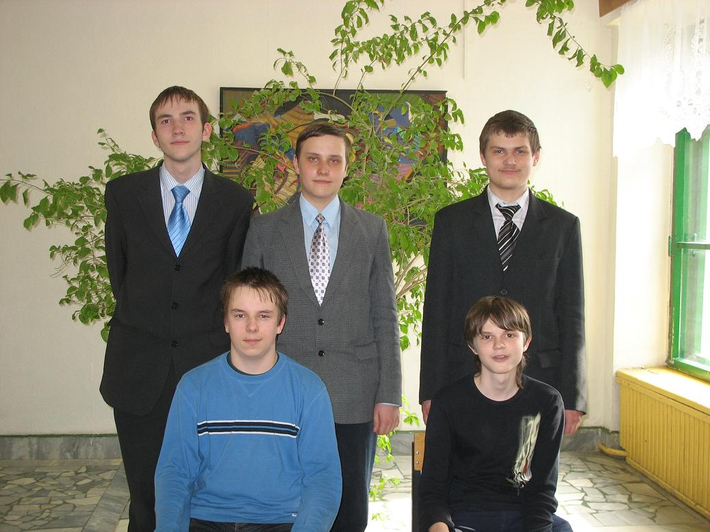

А это мы:
- Антропов Александр (самый левый на фотографии)
- Колосницин Тимофей (тот, что рядом стоит)
- Огурцов Алексей (сидящий слева)
- Мочалов Александр (самый правый на фотографии)
- Гладких Сергей (справа сидящий)
Мы очень активные и отличные ребята. Химия – наша страсть и жизнь. Мы очень рады участвовать в этой олимпиаде. Раньше мы не участвовали в интернет – олимпиадах, но надеемся на хороший результат.

Что ж,
- Удачи
- И пусть победит сильнейший.

